Веб-сервисы в начальной школе

Елена Александровна Бурко,
учитель начальных классов,
учитель-методист
ГУО «Нарочская средняя школа № 2»
Мядельского района

Одним из приоритетных направлений развития современного общества является информатизация образования – совершенствование образовательного процесса на основе внедрения средств информационно-коммуникационных технологий (ИКТ). Их использование обеспечивает доступ к различным информационным ресурсам, сервисам и способствует обогащению содержания обучения, придает ему поисковый характер, а также позволяет решать проблемы активизации познавательного интереса учащихся, развития их творческих способностей, стимуляции умственной деятельности. При работе со средствами ИКТ учащиеся приобретают умения и навыки, необходимые для жизни в информационном обществе: самостоятельно получать новые знания и стремиться к самообразованию, анализировать информацию и использовать ее для решения поставленной задачи, уметь работать в команде (группе) и т.д.
Все перечисленные выше навыки формируются, начиная с младшего школьного возраста. Современным и удобным инструментом для этого является использование учителем в своей деятельности облачных технологий и веб-сервисов.
Облачное хранилище данных – это удобная среда для хранения и работы с файлами различного вида: текстовыми документами, электронными таблицами и презентациями, изображениями и видеоматериалами.
Термин «Web 2.0» обозначает проекты и сервисы, активно развиваемые и улучшаемые самими пользователями. Огромное количество веб-сервисов разработано специально для наполнения образовательного процесса. Условно их можно разделить на несколько больших групп: документ-сервисы, онлайн-доски, графические редакторы, карты, сервисы для создания интерактивных презентаций, публикаций, для визуализации данных, для создания дидактических игр и интерактивных упражнений, тестов, опросников, блогов и сайтов, ленты времени и т.д.
Некоторые веб-сервисы не имеют русскоязычной версии, поэтому рекомендуется использовать браузер Google Chrome, где есть автоматический перевод страниц на русский язык.
Визуализировать информацию о веб-сервисах помогут QR-коды – двухмерные штрихкоды, которые состоят из черных и белых пикселей и позволяют кодировать обычный текст, адрес в Интернете и т.д. Для чтения QR-кодов необходимо установить на мобильный телефон программу для сканирования кода. Далее достаточно навести камеру телефона на QR-код и тут же получить доступ к его содержимому.
Современный учитель должен обладать необходимой квалификацией, которая позволит ему эффективно использовать веб-сервисы в образовательной деятельности. Преподавателю важно выбрать для работы те интернет-ресурсы, которые будут соответствовать возрасту и возможностям учащихся, будут иметь высокий образовательный потенциал.

Совместная работа в сети посредством облачных сервисов Google

Компания Google для своих пользователей предлагает большой перечень услуг, предназначенных для совместной работы в сети Интернет. Многие сервисы Google полезны и в сфере образования. Чтобы иметь к ним доступ, необходимо, в первую очередь, создание аккаунта Google. Для регистрации аккаунта достаточно заполнить предложенную по запросу пользователя форму.
Gmail – это бесплатная электронная почта, которая предоставляет более 10 Гб места для хранения сообщений.
Google Диск – это облачное хранилище, позволяющее размещать в нем различного вида файлы. Работать с документами можно индивидуально или совместно с другими пользователями (учителями, родителями, учащимися), у которых есть к ним доступ. Электронная форма хранения позволяет осуществлять мгновенный доступ к файлам с любого компьютера. Для этого достаточно использовать браузер Google Chrome, выбрать вкладку «Сервисы», а затем – Google Диск. Открыв его, мы нажимаем кнопку «Мой диск», потом – «Создать». В открывшемся меню пользователь может выбрать любой вид файла, который необходимо создать: Google Документы, Google Таблицы, Google Презентации и др. Все сервисы Google работают в онлайн-режиме.
Приложение Google Таблицы позволяет создавать и хранить электронные таблицы, к которым могут иметь доступ родители, ученики или администрация. Это могут быть таблицы успеваемости, итогов общешкольной акции и др.
Google Рисунки позволяют учителю создать «интерактивный лист» с заданием для учеников. Например, расставить картинки в алфавитном порядке. Дети копируют лист и выполняют задание дома или коллективно на уроке.
Существуют и другие приложения: Google Карты, Google Календарь. Наиболее интересным для младших школьников является создание совместных Google Презентаций. Учитель на Google Диске создает титульный слайд и слайд-образец, дает доступ к презентации учащимся (отправляет уведомления на их электронные адреса или размещает ссылку в блоге, в приложении Class Dojo). Дети создают дома каждый свой слайд, видят при этом слайды одноклассников. Учитель также может в любой момент зайти в приложение, чтобы контролировать процесс. В классе на уроке каждый учащийся может представить свой проект, ответить на вопросы.
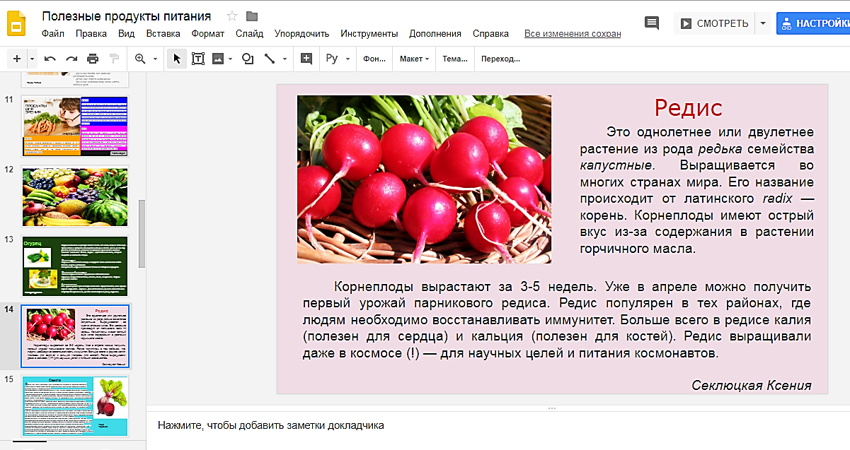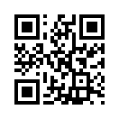
Рис. 3. Проект учащегося 3 класса в Google Презентации «Полезные продукты питания» (ссылка: http://bit.ly/2MA0NEZ)

С помощью Google Презентаций можно вести читательский дневник по внеклассному чтению летом. Электронный вариант удобен тем, что учитель может контролировать читательскую активность учащихся, комментировать написанное.
Google Формы – это один из быстрых способов сбора информации, создания опросников для родителей. Пишем задание (вопрос), выбираем тип ответа и отправляем уведомления родителям, что они должны ответить на вопрос. Это могут быть анкеты для родителей в начале учебного года, опросы для учащихся.
Сервис Google Формы позволяет создавать и интерактивные тесты по учебным предметам. Например, к уроку внеклассного чтения дано задание, прочитать определенную книгу. Учитель заранее создает интерактивный тест по содержанию книги и предлагает учащимся ответить на его вопросы дома или в классе (ответы автоматически заносятся в таблицу).
А на уроке можно проанализировать содержание, послушать пересказ наиболее интересных эпизодов.
При создании тестов учитель может предложить учащимся разные формы ответа на вопросы: ввод текста, выбор одного или нескольких ответов из списка, раскрывающийся список, расположить флажок на шкале, отметить время на часах или дату на календаре. Звездочкой помечается вопрос, ответ на который обязателен. В поле теста можно размещать картинки и даже видео. При необходимости тест можно распечатать.
Ссылки:
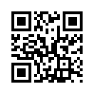
на интерактивный тест по произведению Льюиса Кэрролла «Алиса в Стране чудес» http://bit.ly/2MaZxw0

на интерактивный тест по сказке Б. Заходера «Серая Звездочка» http://bit.ly/2ModF42

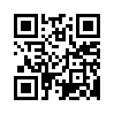

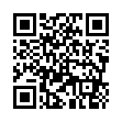
на видеоурок «Создание интерактивных тестов с помощью Google Форм»
https://youtu.be/F6IebofOogo

Создание интерактивных плакатов

Онлайн сервис Glogster (http://bit.ly/2ntXYKO) – это инструмент для создания мультимедийных интерактивных плакатов с текстом, видео, аудио, гиперссылками и изображениями.
Интерактивные плакаты можно использовать для дистанционного обучения (изучения или закрепления материала урока учащимися дома) и для работы в классе, особенно на интерактивной доске. Учитель вполне может создать целую коллекцию интерактивных плакатов по различным учебным предметам для демонстрации материала уроков.
Видео и изображения можно загружать как с компьютера, так и по ссылке. Кроме того, сервис имеет коллекцию тематических рисунков, которые можно встраивать в плакат.
Интерактивный плакат можно распечатать или передать по ссылке, а также встроить в блог, сайт.
Создать мультимедийный интерактивный плакат с помощью сервиса Glogster очень просто. После регистрации необходимо начать работу с кнопки «Создайте новый glog». Далее мы выбираем один из многочисленных шаблонов или пустое поле. Если мы не воспользовались шаблоном, то в первую очередь на панели инструментов выбираем кнопку «Стена» и оформляем фон.
Рис. 5. Панель инструментов для создания интерактивных плакатов на веб-сервисе Glogster
Далее добавляем видео, изображения, аудио и другие необходимые материалы. Сохраняем проект и копируем ссылку доступа.
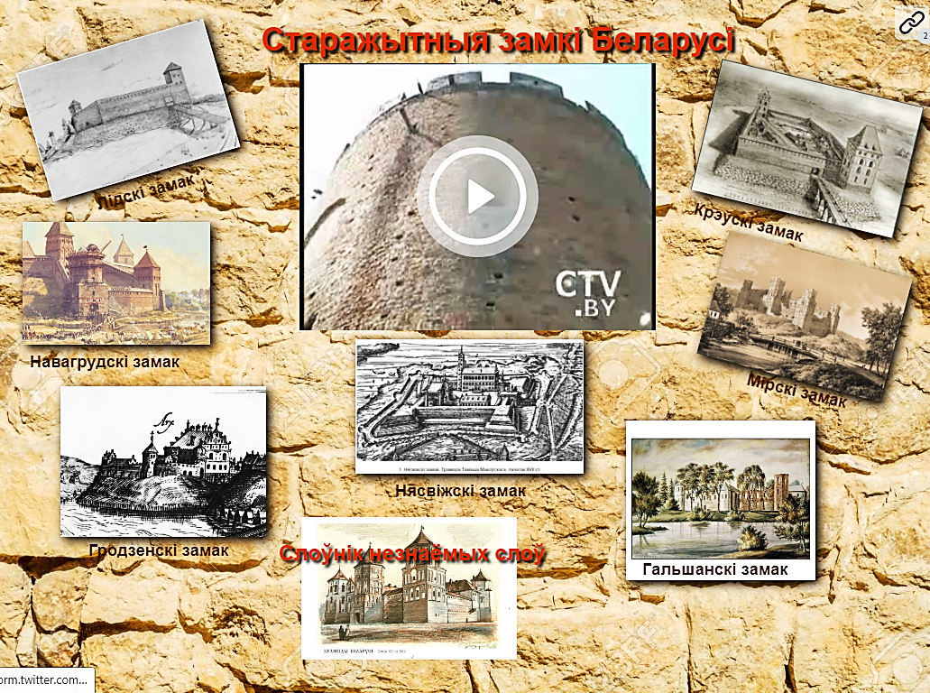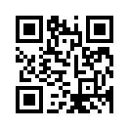
Рис. 6. Интерактивный плакат «Старажытныя замкі Беларусі» (ссылка: http://bit.ly/2OXXyZA)

